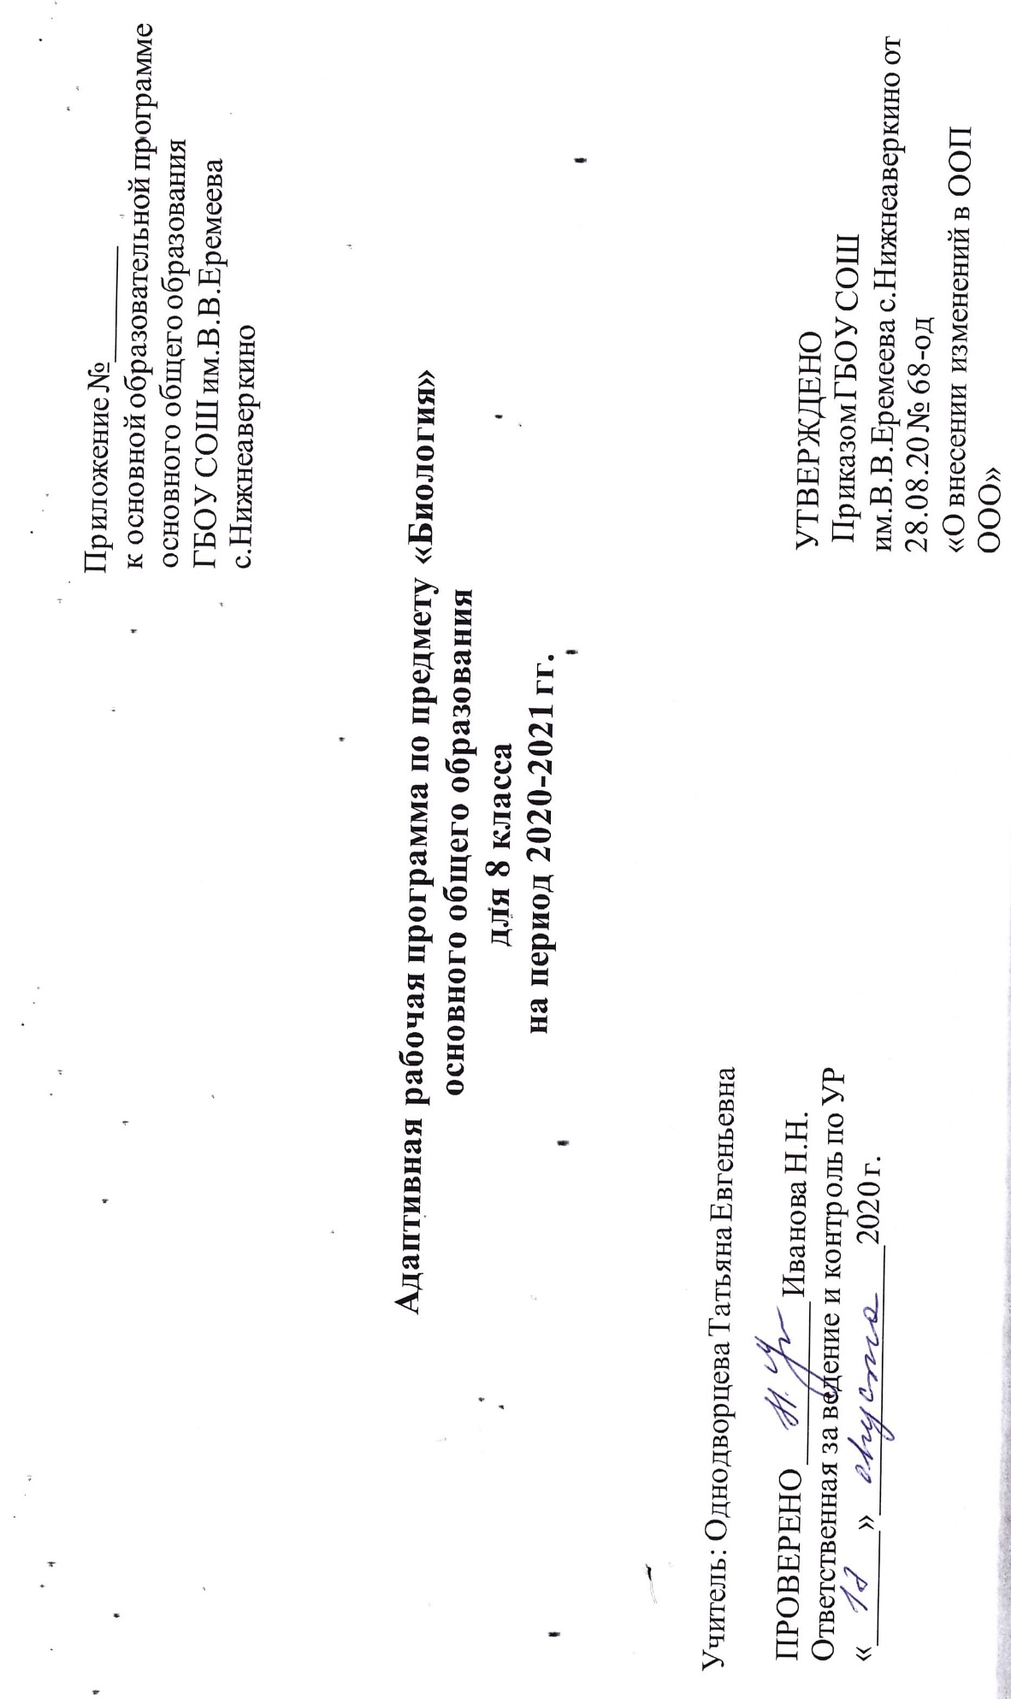

Пояснительная записка
Адаптированная рабочая программа составлена для учащихся 8класса, в котором в условиях инклюзии обучаются 2детей с задержкой психического развития, которым ПМПК рекомендовала обучение по адаптированной образовательной программе для детей с ЗПР, а так же дети со школьными трудностями различного характера. Рабочая программа составлена с учетом ООП ООО ГБОУ СОШ с. Георгиевка в соответствии с ФГОС, АОП ООО, федеральной программы авт. Н.И. Сонина и рекомендаций методического пособия. адаптированная образовательная программа (например, для обучающихся с задержкой психического развития. Согласно действующему базисному учебному плану, рабочая программа для 8-го класса предусматривает обучение биологии в объеме 2 часа в неделю (Федеральный компонент). Особое внимание уделяется учету возрастных и психо- физических особенностей учащихся с ЗПР.
Цели и задачи обучения:
освоение знаний о живой природе и человеке как биосоциальном существе;
овладение умениями применять биологические знания для объяснения жизнедеятельности собственного организма; использовать
информацию о факторах здоровья и рисках; проводить наблюдения за состоянием собственного организма, биологические эксперименты;
развитие и коррекция познавательных интересов, интеллектуальных и творческих способностей, работа с различными источниками
информации;
воспитание позитивно-ценностного отношения к живой природе, собственному здоровью и здоровью других людей;
использование приобретенных знаний и умений в повседневной жизни для заботы о собственном здоровье, оказания первой медицинской помощи; оценки последствий своей деятельности по отношению к окружающей среде, собственному здоровью и здоровью окружающих, соблюдение норм здорового образа жизни, профилактики заболеваний, травматизма и стрессов.
Содержание программы определено с учетом опыта обучения в школе- интернате и достижений современной биологической науки. В работе учитывается индивидуально-дифференцированный подход к детям с ЗПР, активно включены межпредметные связи с целью обогащения эмпирической сферы детей с ограниченными возможностями обучения.
Для учащихся характерной проблемой является сложность в установлении логических связей. Для приобретения практических навыков и повышения наглядности в рабочую программу включены лабораторные и практические работы, предусмотренные Примерной программой. Нумерация лабораторных работ дана в соответствии с последовательностью уроков, на которых они проводятся. Все лабораторные и практические работы являются этапами комбинированных уроков и могут оцениваться по усмотрению
учителя. Лабораторные работы способствуют детям развивать основные познавательные процессы, дает возможность расширить кругозор у детей с ЗПР, приобрести навыки оказания первой медицинской помощи, расширяет доказательную базу необходимости соблюдения норм и правил здорового образа жизни, помогают систематизации учебного материала.
При обучении используются основные принципы дидактики; основное направление работы - гуманистическое. Некоторые темы, согласно программе изучаются ознакомительно, в виде творческих заданий (доклады, сообщения). Особое внимание уделено эколого-медико-социальной направленности курса. Функциональный подход дает возможность повысить эффективность формирования знания об организме как едином целом.
Рабочая программа ориентирована на использовании:
1. Сонин Н.И.,М.Р. Сапин «Биология. Человек» 8 класс: Учеб. для общеобразоват. учеб. заведений. - М.: Дрофа, 2009.
2. Б.Ренева, Н.И. Сонин «Биология. Человек» 8 класс:методическое пособие – М., Дрофа, 2006
3. Программы для общеобразовательных учреждений. Биология. 6-11 классы. - М.: Дрофа, 2009. -138 с;
4. Сборник нормативных документов а также методических пособий для учителя:
5. Н.. Биология / Сост. Э.Д. Днепров, А. Г, Аркадьев. М.: Дрофа.

Общее количество часов – 68
В результате изучения биологии в 8 классе ученик должен: знать/понимать
сущность биологических процессов: обмен веществ и превращения энергии, питание, дыхание, выделение, транспорт веществ, рост,
развитие, размножение, регуляция жизнедеятельности организма, раздражимость;
особенности строения, жизнедеятельности, высшей нервной деятельности и поведения человека;уметь

объяснять: различных организмов в жизни человека и собственной деятельности; взаимосвязи организмов и окружающей среды;
необходимость защиты окружающей среды;
родство человека с млекопитающими животными, место и роль человека в природе; взаимосвязи человека и окружающей среды;
зависимость собственного здоровья от состояния окружающей среды; причины наследственности и изменчивости, проявления
наследственных заболеваний, иммунитета у человека; роль гормонов и витаминов в организме;
изучать биологические объекты и процессы: описывать и объяснять результаты опытов; рассматривать на готовых микропрепаратах и описывать биологические объекты;
распознавать и описывать: на таблицах органы и системы органов человека;
анализировать и оценивать воздействие факторов окружающей среды, факторов риска на здоровье;

проводить простые биологические исследования:
ставить биологические эксперименты, описывать и объяснять
результаты опытов; рассматривать на готовых микропрепаратах и описывать биологические объекты;
по результатам наблюдений распознавать и описывать на таблицах основные части и органоиды клетки, органы и системы органов
человека;

использовать приобретенные знания и умения в практической деятельности и повседневной жизни для:
соблюдения мер профилактики заболеваний, вызываемых растениями, животными, бактериями, грибами и вирусами; профилактики
травматизма, стрессов, ВИЧ-инфекции, вредных привычек (курение, алкоголизм, наркомания), нарушения осанки, зрения, слуха,
инфекционных и простудных заболеваний;
оказания первой помощи при переломах, кровотечениях, ожогах, обморожениях и других травмах, спасении утопающего;
рациональной организации труда и отдыха, соблюдения правил поведения в окружающей среде;
проведения наблюдений за состоянием собственного организма.
При изучении данного курса решаются следующие коррекционно- развивающие задачи:
-расширение кругозора обучающихся;
-повышение их адаптивных возможностей благодаря улучшению социальной ориентировки;
-обогащение жизненного опыта детей путем организации непосредственных наблюдений в природе и обществе, в процессе предметно-практической и продуктивной деятельности;
-систематизация знаний и представлений, способствующая повышению интеллектуальной активности учащихся и лучшему усвоению учебного материала по другим учебным дисциплинам;
-уточнение, расширение и активизация лексического запаса, развитие устной монологической речи;
-улучшение зрительного восприятия, зрительной и словесной памяти, активизация
познавательной деятельности;
-активизация умственной деятельности (навыков планомерного и соотносительного
- анализа, практической группировки и обобщения, словесной классификации изучаемых предметов из ближайшего окружения ученика);
- систематизация знаний и навыков в междисциплинарных областях (краеведение,
экология, гигиена, технология, экономика, труд)

Тематическое планирование. Биология. 8 класс
(2 ч в неделю, всего –64 ч)
№ |  | Тема | Часы | Виды деятельности | Планируемые результаты
1 |  | Место человека в системе  органического мира | 2 ч. | Работа с учебником,  рабочими | Знать эволюцию человека, классификацию.
2 |  | Происхождение человека | 4 ч. |  | Знать основные этапы эволюции. Отличительные признаки рас.  Исторические факты
3 |  | Общий обзор строения организма человека | 4 ч. |  | Знать клеточное строение организма, ткани, органы, системы органов.
4 |  | Координация и регуляция | 13 ч. | Просмотр видеофильмов. | Знать гуморальную регуляцию, железы внутренней секреции, гормоны, их роль в организме, строение и функции нервной системы. Строение и функции  спинного и головного мозга Анализаторы: зрительный,  слуховой, кожно - чувствительный, обоняние, вкус.
 |  |  |  | Зарисовки в
 |  |  |  | альбомы.
5 |  | Опора и движение | 6 ч. |  | Знать строение костей, строение скелета, строение и работу мышц, основные группы мышц.
6 |  | Внутренняя среда организма | 3 ч. |  | Знать состав крови, клетки крови, иммунитет, группы крови.
7 |  | Транспорт веществ | 5 ч. |  | Знать строение и работу сердца, кровеносные сосуды, органы  кровообращения, движение крови и лимфы, заболевания  органов кровообращения и их предупреждение.
8 |  | Дыхание | 5 ч. |  | Знать органы дыхания, газообмен в легких и тканях,  строение голосового аппарата, заболевания органов дыхания и  их предупреждение.
9 |  | Пищеварение | 4 ч. |  | Знать пищевые продукты.
10 |  | Обмен веществ и энергии | 3 ч. |  | Знать пластический и энергетический обмен,  витамины, их роль в жизни человека
11 | Выделения |  | 2 ч. |  | Знать строение и работу выделительной системы.  Заболевание органов выделения и их предупреждение.
12 | Покровы тела |  | 3 ч. |  | Знать строение кожи, роль кожи в терморегуляции, первую помощь при тепловом ударе, заболевания кожи, их предупреждение. Первую помощь при ожогах.
13 | Размножение и развитие |  | 3 ч. |  | Знать строение половой системы человека, развитие зародыша,  рост и развитие ребёнка.
14. | Высшая нервная деятельность |  | 6 ч. |  | Знать условные и безусловные рефлексы, работу высшей  нервной деятельности человека.

